Eötvös Loránd Tudományegyetem

Informatikai Kar

Szoftvertechnológa labor

Veszélyjelző alkalmazás

Készítette:

**Horváth Milán**

Programtervező Informatikus

# Leírás

Katasztrófa helyzetek helyszíni megjelölésére, illetve figyelmeztetések kiadására alkalmas programcsomag.

## Támogatott funkciók

* Közelben történő veszélyhelyzet esetén automatikus figyelmeztetés mobil eszközön
* Eset bejelentése
* Legfontosabb hatósági intézkedések megjelenítése
* Veszélyhelyzettel kapcsolatos hírek megjelenítése

## Felületi terv

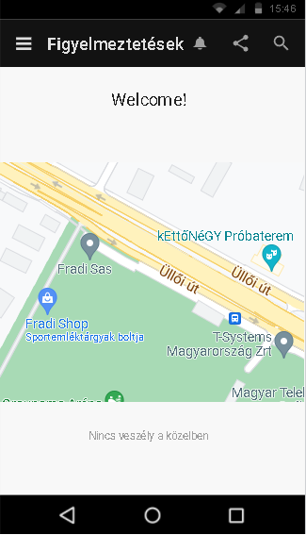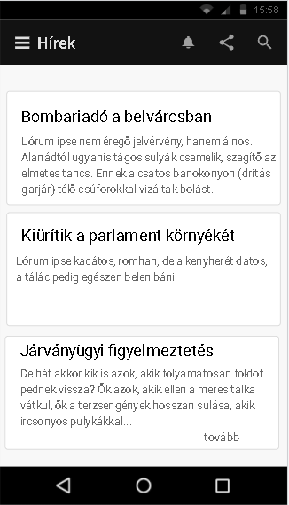

# Környezeti függőségek

## operációs rendszer

* szerver: Ubuntu 20.04 LTS
* kliens: Android 4.0.3+

## Szerver függőségei

A szerver reactJS nyelven íródott futtatásához az alábbi függőségek telepítése elengedhetetlen.

* nodejs 12+
* npm 5.5+
* expo-cli

## kliens függőségei

Az alkalmazás android operációs rendszerre lett optimalizálva expo go környezetre.

* Expo Go 2.19.6

## Diszpécser szerver függőségei

A diszpécser applikáció webböngészőn keresztül érhető el, a szerver futtatásához nodejs szükséges. nodejs 12+

# Implementáció

Az implementáció teljes egésze javascript illetve html nyelven történik. Különböző nyilvános keretrendszerek kerültek felhasználásra.

## Használt technológiák

React Native: egy nyílt forrású mobil applikációs keretrendszer ami a Facebook által lett készítve. Ennek segítségével Android, iOS, macOS, Web, Windows operációs rendszerekre vagyun képesek fejleszteni alkalmazásokat és lehetővé teszi a fejlesztőknek hogy React keretrendszert használjanak a natív platform képességeivel.

Expo: egy keretrendszer és egy egy platform univerzális React alkalmazásokhoz. Előnye hogy könnyű tesztelni éles eszközök, hisz egyből a saját eszközünkön jelenik meg az általunk megírt alkalmazás.

NodeJS: A Node.js egy szoftverrendszer, melyet skálázható internetes alkalmazások, mégpedig webszerverek készítésére hoztak létre. A programok JavaScript-ben írhatók, eseményalapú, aszinkron I/O-val a túlterhelés minimalizálására és a skálázhatóság maximalizálására.

# Futtatás

Diszpécser futtatása: A szerver 3000-es porton futtatható alapértelmezett esetben. Ekkor a http://localhost:3000/ oldalon webböngészőn keresztül elérhető.

node server.js

Applikáció rendszer futtatása: A függőségek telepítéséhez futtassuk az install parancsot. Ezután a start paranccsal indítható az alkalmazás. A szerver 19000-es porton futtatható alapértelmezett esetben. Ekkor az expo appon keresztül elérhető.

yarn install

yarn start

# Használati útmutató

## Diszpécser applikáció

Az alkalmazás felülete szemkímélő és színválasztéka is kellemes. Az alkalmazáson belül hibajegyet tudunk feladni, amely az adatbázisba köszvetlen továbbításra kerül a szerver segítségével.

### Hibajegy felvétele

A szövegdobozokat az alábbi értelmezésen keresztül kell kitölteni:

* helyszín: Két adatot igényel hosszúsági és szélességi fok.
* Zóna: Sugár amelyen belül a veszélyjelzés érvényes kilométer pontosan.
* Helységmegnevezés: Belterület, ahol a katasztrófa történt.
* Veszély típus: Veszély típusának megnevezése.
* Riasztási szint: A katasztrófa súlyosságának besorolási szintje.
* Üzenetcím: A riasztás megnevezése.
* Leírás: A katasztrófa körülményeinek leírása, és lakosság felszólítása cselekvésekre.

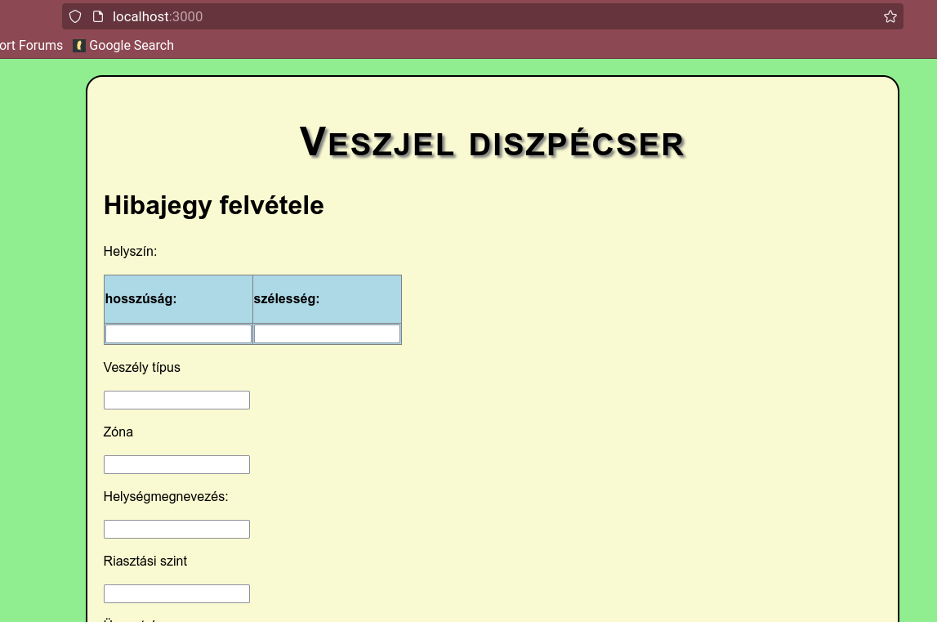

### Beérkező hibajegyek

A beérkezett hibajegyeket az oldal alján olvashatjuk egy táblázatban. A táblázat bal oszlopában a település jobb oldalán pedig a veszélyhelyzet leírása olvasható.

## Mobil alkalmazás

A mobil alkalmazás használható Androidon és IOS operációs rendszerrel ellátott eszközön egyaránt. Az alkalmazás a képernyő alján navigálható és lapozható. A három külön álló oldalt az alábbiakban részletezem.

### Térkép képernyő

Ezen a térképen az alkalmazás jelzi ha egy veszélyhelyzet meghatározott sugarú környezetében, zónájában helyezkedünk el. Ezt felirattal jelzi nekünk.

### Hírek képernyő

Ezen az oldalon a felhasználó a diszpécser által kiadott híreket, veszélyhelyzeteket részletesen olvashatja.

### Bejelentő oldal

A veszélyhelyzet bejelentésére közvetlenül lehetősége van a felhasználónak, ekkor a képernyőn látható rublikákat kell kitölteni. A kitöltésük kötelező, ha nincs megfelelően kitöltve az applikáció hibát jelez. Küldés esetén a szerver adatbázisában kerül tárolásra a bejelentés.

